Congrès de l’AQIFGA 2016
Atelier 316 : La capsule vidéo pour rendre visible l'invisible
Cahier du participant

Animatrices
Marie-France Beaumont, enseignante de mathématique mariefrance.beaumont@cstrois-lacs.qc.ca
Anie Leblanc, enseignante de mathématique anie.leblanc@cstrois-lacs.qc.ca
Brigitte Labelle, conseillère pédagogique blabelle@cstrois-lacs.qc.ca
Centre des Belles-Rives, commission scolaire des Trois-Lacs

Les capsules vidéo pédagogiques disponibles sur le web répondent-elles bien aux besoins particuliers de nos élèves? Quelle forme de capsules créer et quelles stratégies d’enseignement utiliser pour aider davantage les élèves de la FGA à développer leur métacognition? Partant d’une pratique démontrée efficace en enseignement, nous avons réalisé deux capsules s’intégrant à une démarche d’enseignement explicite. L’une ouvre la leçon et présente l’objectif d’apprentissage, le résultat attendu et l'activation des connaissances. L’autre propose un modelage par l’enseignante lors de la résolution d’un problème. Par le biais d’une verbalisation au « je», nos capsules permettent de rendre visible pour l’élève ce qui est invisible, soit le processus de pensée, les images mentales, ainsi que les stratégies et savoirs mobilisés. Au cours de l’atelier, nous présenterons nos capsules et expliquerons notre démarche, puis nous verrons comment on peut créer de telles capsules.
Le signe de la fonction
Du kayak extrême au manège

Capsule 1 : La mise en situation (objectifs d’apprentissage, résultat attendu, activation des connaissances)

En quoi cette capsule diffère-t-elle de celles que l'on retrouve généralement sur le web et comment peut-elle aider nos élèves à mieux comprendre ?

Capsule 2 : Le modelage
Extraits de la capsule | L’enseignante explicite quoi faire, quand, où, comment et pourquoi. | Intégration des TIC
...jusqu'à 1 :30 | - Mise en situation  - L’enseignante présente l’objectif d’apprentissage et le résultat attendu, puis réactive les connaissances de l’élève sur le signe de la fonction.  - L’élève visionne la vidéo en lien avec le problème.  - L’enseignante explicite comment elle procédera : « Je lirai le problème une 1re fois avec vous… » | - Pour aller chercher l’attention des participants, nous avons utilisé :  - Musique  - Mouvement  - Personnage différent (Bitstrip)  - Sport extrême (émotion)  - Nous avons également fait un retour sur la première vidéo en utilisant quelques sections de la vidéo.  - Afin de faciliter la lecture par un élève ayant des difficultés de lecture, nous avons utilisé la police «Century Gothic»
1:30 à 2:51 | - L’enseignante lit le problème « Du kayak extrême au manège » au complet.  - Elle donne la solution du problème. | - Truc : Pipette et PowerPoint.  - Utilisation du TNI pour le défilement du texte.
2:52 à 4 :18 | - L'enseignante donne une intention d’écoute aux élèves.  - L'enseignante verbalise son processus de pensée et ses stratégies lors de la lecture du problème. | - Utilisation PowerPoint/TNI pour lecture du problème.  - Insertion d’une vidéo dans Movie Maker afin de créer l’effet que l’enseignante se souvient.
4 :18 à 6 :28 |  | - Explain Everything pour dessiner le manège. On accélère la vidéo dans Movie Maker et au montage, on ajoute du son à l’aide d’Audacity  - Pour surligner, utiliser le TNI
6 :29 à 6 :59 | L'enseignante verbalise la planification de sa démarche en étapes.  Elle verbalise comment elle fait pour résoudre le problème. | - Utiliser l’affichage double sur le TNI. Dans les propriétés de l’objet et ajouter une animation : fondu au blanc afin de faire apparaître les phrases.
6 :59 à 7 :50 |  | - Pour montrer le lien entre la vidéo et le graphique, nous avons utilisé Explain Everything
7 :50 à 12 :17 |  | - Nous avons fait la construction dans le TNI. Avec Movie Maker, nous avons coupé tout ce qui n’est pas nécessaire, par exemple le changement de crayon et nous avons accéléré des sections. Différentes vitesses ont été utilisées. Nous avons ajouté la voix avec Audacity.
12: 18  à 12 :37  12 :38 à 13 :18 | L’enseignante valide sa démarche : elle vérifie si son graphique respecte bien les contraintes.  L’enseignante fait un retour réflexif sur la démarche et propose à l’élève une autre solution possible (un autre graphique). | - Nous avons utilisé GeoGebra pour faire les axes du graphique. Nous en avons fait des images que nous avons utilisées dans le TNI où il est facile, avec le crayon, de faire un tracé de courbe.
13 :19 à 15 :00 | L'enseignante fait un retour réflexif sur ses stratégies et son processus de pensée. Elle propose à l'élève d'utiliser à son tour la stratégie de verbalisation. | - L’enseignante (avatar) est Patricia Bélanger, une enseignante de notre centre.

Du kayak extrême au manège
Vous avez vu, dans une vidéo, des kayakistes faire du kayak extrême (de la descente de chutes en kayak).
Vous apprenez que les ingénieurs d’un parc d’attractions veulent s'inspirer du kayak extrême pour créer un manège qui descendrait du haut d’une chute et passerait dans un tunnel sous l’eau.
En observant un kayakiste pratiquer le kayak extrême, les ingénieurs du parc d’attraction ont pu représenter la trajectoire du kayakiste dans le graphique 1 Hauteur d’un kayakiste en fonction du temps.
Graphique 1
Hauteur d'un kayakiste en fonction du temps
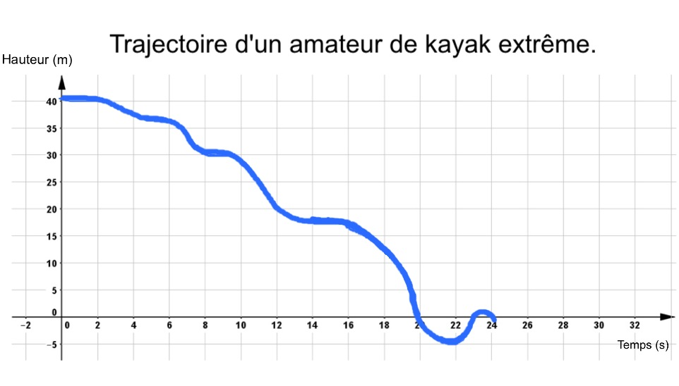
Votre tâche
- Déterminez le signe de la fonction dans le graphique 1.

- Réalisez un 2e graphique représentant la trajectoire du manège que les ingénieurs pourraient créer. La trajectoire doit respecter les contraintes suivantes :
- Les extremums doivent être les mêmes que ceux du graphique 1 ;
- Le temps passé sous l’eau doit être le même ;
- Le temps de la trajectoire du manège doit être d’au moins une minute.

Quelles ont été les étapes de notre projet ?

- Choisir un sujet
  - Définir un besoin : Signe d’une fonction, selon notre expérience, beaucoup de confusion entre la notation sur l’axe des x versus l’axe des y.
  - Vérifier s’il existe déjà un produit intéressant

- Choisir un contexte (le concept)
  - Kayak extrême et manège, beaucoup de discussions.

- Objectif de la capsule
  - Donner une explication ou une résolution de tâche complexe. Ne pas tenter de tout faire. Idéalement, les capsules sont courtes.

- Écrire le verbatim et faire un découpage technique.
- nous vous proposons :
Numéro | Texte  Ce qui sera dit dans la vidéo | Idées pour le visuel  Ce qui sera vu dans la vidéo | Matériel  Où est le matériel (Diapositive noX dans PowerPoint, pX dans Smart Notebook, etc)
- Préparer le matériel (support visuel)
- Nous : PowerPoint, TNI, GeoGebra, Explain Everything sur tablette,
- Recherche d’images et de vidéos libres de droits
- Images : Pixabay ou Wikimapia.
- Choisir un personnage. S’il est fictif, prévoir certaines émotions
- Enregistrer
Movie Maker et Audacity
- Prévoir un micro et faire des tests afin de déterminer la position optimale;
- Choisir un environnement calme et idéalement tout faire la même journée;
- Classer tout le matériel servant au montage dans le même dossier. Movie Maker établit des liens. Il est très important de ne pas changer d’endroit le matériel de la vidéo;
- Filmer à l’avance les constructions : exemple graphique puis modifier les vitesses. Accélérer ou ralentir selon l’effet souhaité. Enregistrer ensuite votre voix dans Audacity. Vous pourrez jumeler les 2 dans Movie Maker;
- Réduisez les bruits de fond dans Audacity (effet, réduction du bruit).

L'enseignement explicite
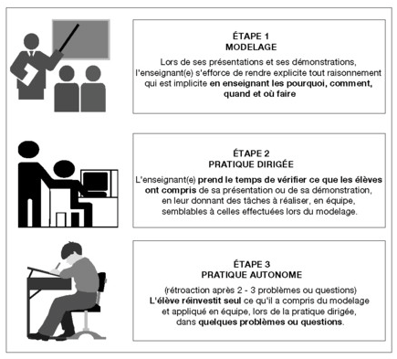

La verbalisation en résolution de problèmes mathématiques
Par Mary Land, étudiante diplômée, Faculté d’éducation, Université d’Ottawa et Cheryll Duquette, Ph. D., Université d’Ottawa

Description de la pratique, de l’approche ou de la stratégie
L’élève qui a des troubles d’apprentissage (TA) peut présenter des faiblesses particulières en résolution de problèmes mathématiques. Il peut avoir de la difficulté à lire le problème, à déterminer les opérations nécessaires pour la résolution, à choisir le matériel de manipulation, à extraire les faits arithmétiques, à connaître et à appliquer les stratégies cognitives permettant de résoudre le problème, ou à utiliser les stratégies métacognitives appropriées (Berg et Hutchinson, 2010; Montague et Applegate, 1993; Parmar, 1992). L’élève qui présente ce genre de faiblesses a tendance à donner des réponses impulsives pendant la résolution de problème, à faire ses apprentissages par essais et erreurs et à ne pas vérifier les pistes de solution (Rosenzweiz, Krawec et Montague, 2011).
La verbalisation représente une pratique factuelle qui peut être intégrée à l’enseignement de stratégies cognitives et métacognitives aux élèves ayant des TA. En résolution de problèmes mathématiques, la verbalisation consiste à énoncer le processus de réflexion à voix haute. Il s’agit d’une composante de l’enseignement explicite par laquelle l’enseignante modélise un processus cognitif ou métacognitif intervenant dans la résolution de problème en « pensant à voix haute ». L’élève peut ainsi entendre le raisonnement de l’enseignante pendant qu’elle explique comment utiliser une stratégie métacognitive ou de résolution de problème (Montague, 2008). À l’étape suivante de l’enseignement explicite d’une stratégie, l’élève exécute la tâche, d’abord en verbalisant la démarche, puis en murmurant les étapes pour finalement résoudre le problème sans indices verbaux. L’enseignante donnera ensuite d’autres exercices pratiques en offrant de l’aide et une rétroaction immédiate; elle devra toutefois se retirer progressivement à mesure que l’élève apprend à utiliser la stratégie. Utilisée comme composante de l’enseignement explicite, la verbalisation par l’enseignante renforce la capacité de l’élève d’apprendre des stratégies métacognitives et des stratégies de résolution de problèmes (Cole et Wasburn-Moses, 2010).
L’enseignante peut aussi demander à l’élève de verbaliser sa pensée pendant la résolution d’un problème mathématique. La verbalisation par l’élève peut être utilisée de différentes façons, par exemple pour soutenir l’apprentissage d’une stratégie (Schunk et Cox, 1986) ou comme moyen pour l’enseignante de comprendre le processus cognitif de l’élève (Bosson et coll., 2010; Parmar, 1992). Dans les études de recherche, la verbalisation par l’élève est souvent précédée par l’enseignement explicite d’une ou de plusieurs stratégies qui inclut une réflexion à voix haute par l’enseignante (Hutchinson, 1993; Rosenzweig, Krawec et Montague, 2011; Schunk et Cox, 1986).

Objectif de la pratique, de l’approche ou de la stratégie
Verbalisation par l’enseignante – composante de l’enseignement explicite
L’enseignement explicite est une méthode utilisée pour enseigner des stratégies cognitives ou métacognitives. Une étape importante de cette approche pédagogique consiste, pour l’enseignante, à verbaliser son raisonnement (penser à voix haute) à mesure qu’elle explique la stratégie. La verbalisation par l’enseignante aide l’élève ayant des TA à se faire une idée de la façon d’envisager la tâche (Montague, 2008). L’étude décrite cidessous montre que la verbalisation, en tant que composante de l’enseignement explicite, améliore le rendement en mathématiques des élèves ayant des TA.
Hutchinson (1993) a réalisé une étude avec des élèves de la 8e à la 10e année présentant des troubles d’apprentissage. Les 20 adolescents ont été répartis au hasard dans le groupe expérimental (12 élèves) et le groupe témoin (8 élèves). Les sujets du groupe expérimental ont reçu un enseignement explicite sur l’utilisation de stratégies cognitive et métacognitive particulières pour résoudre des problèmes d’algèbre. Le chercheur a expliqué les stratégies en utilisant la technique de réflexion à voix haute et en donnant une rétroaction durant les séances de pratique dirigée. Les élèves du groupe expérimental ont reçu une fiche d’auto-questionnement et ont été encouragés à verbaliser leurs pensées à mesure qu’ils suivaient les étapes et exécutaient les opérations. Les stratégies n’ont pas été enseignées aux élèves du groupe témoin, mais ceuxci ont verbalisé leurs pensées pendant la tâche portant sur les mêmes problèmes. Hutchinson (1993) a constaté qu’en utilisant la méthode de réflexion à voix haute pour enseigner la stratégie cognitive de résolution de problème et la stratégie métacognitive d’autoévaluation, les élèves ayant des TA ont obtenu de meilleurs résultats que les élèves du groupe témoin.

Application en classe
- L’enseignante explique les étapes de la stratégie cognitive ou métacognitive.
- L’enseignante modélise les étapes de la stratégie en verbalisant ses pensées au fil de l’exécution de la démarche (réflexion à voix haute).
- L’élève applique les étapes et verbalise sa réflexion par rapport à la tâche.
- L’enseignante donne une rétroaction corrective et diminue l’aide à mesure que l’élève apprend la stratégie.
(Adapté de Cole et Wasburn-Moses, 2010)

Verbalisation par l’élève
Cette stratégie consiste à amener l’élève à verbaliser ses pensées pendant la résolution d’un problème. L’enseignante enregistre les mots exprimés par l’élève, les transcrit et analyse les données. Il ressort des études que la verbalisation améliore les résultats des élèves aux examens (Swanson, 1990) et aide l’enseignante à déterminer les types de stratégies cognitives et métacognitives utilisées et les erreurs commises.
1. Exécution de la tâche
On enseigne d’abord à l’élève comment utiliser une stratégie, puis on lui demande de verbaliser ses pensées pendant la résolution des problèmes. La façon dont la verbalisation par l’élève a été utilisée dans le cadre d’études est décrite cidessous. Schunk et Cox (1986) ont réparti au hasard dans trois groupes 90 élèves de la 6e à la 8e année ayant des TA. Après avoir reçu le même enseignement explicite d’une méthode de soustraction, les sujets du premier groupe ont été encouragés à verbaliser librement leurs pensées pendant l’exécution de la tâche; les sujets du deuxième groupe ont commencé à verbaliser, mais ont finalement arrêté, et ceux du troisième groupe n’ont pas verbalisé leurs pensées. Les résultats montrent un lien direct entre l’enseignement explicite par l’enseignante, la verbalisation par les élèves et l’amélioration du rendement des élèves. Les chercheurs ont conclu que la verbalisation de chaque étape de la démarche aide les élèves ayant des TA à rester concentrés et à se souvenir de renseignements importants, et renforce leur sentiment d’appropriation face à leur apprentissage.
Dans l’étude de Hutchinson (1993) décrite plus haut, on a constaté que les verbalisations des élèves ressemblaient aux scénarios pédagogiques utilisés par l’enseignant pour expliquer la stratégie, ce qui indique que les élèves ayant des TA ont été capables de mémoriser et de mettre en pratique l’information enseignée. De plus, la verbalisation faite par les élèves du groupe expérimental a révélé que, pendant qu’ils travaillaient à résoudre les problèmes, ils ont appliqué la stratégie métacognitive d’autocorrection et vu les différences entre leur tâche et les explications données par l’enseignante.
Nalieri et Johnson (2000) ont également enregistré des résultats positifs pour les élèves qui ont verbalisé une stratégie pendant la résolution de problèmes mathématiques. Leur étude portait sur 19 élèves âgés de 12 à 14 ans ayant des TA qui avaient été répartis dans un groupe expérimental et quatre groupes de référence. Tous avaient reçu un enseignement sur les étapes de la stratégie cognitive de résolution de problèmes PASS (Planification, Attention, Simultanéité, Succession). Les sujets ont été encouragés à verbaliser les composantes de planification et d’autoréflexion de la stratégie PASS, et l’enseignante utilisait des questions pour inciter les élèves à exprimer leurs pensées lorsqu’elle n’entendait aucune verbalisation après cinq secondes. Les données révèlent que la méthode de verbalisation a été le plus bénéfique pour le groupe des élèves présentant des faiblesses en planification.
2. Observer et comprendre le processus cognitif de l’élève
Encourager la verbalisation par l’élève permet à l’enseignante de déterminer les types de stratégies utilisées par l’élève et le genre d’erreurs qu’il fait (Hutchinson, 1991; Montague et Applegate, 1993; Parmar, 1992; Rosenzweig, Krawec et Montague, 2011).
Déterminer les types de stratégies utilisées – Rosenzweig, Krawec et Montague (2011) ont enregistré, transcrit et analysé les verbalisations de 73 élèves de 8e année pendant la résolution de problèmes mathématiques. Les élèves ont été répartis dans trois groupes selon qu’ils avaient : des difficultés d’apprentissage en mathématiques (14), des résultats faibles en mathématiques (34) ou de bons résultats en mathématiques (25). Pour chaque groupe, le chercheur a modélisé la compétence métacognitive en utilisant la technique de réflexion à voix haute, puis les élèves ont appliqué la compétence et résolu trois problèmes. Le chercheur a encouragé les élèves à dire à quoi ils pensaient pendant l’exécution de la tâche. Les verbalisations ont été enregistrées, transcrites et classées selon qu’elles étaient de nature métacognitive ou non. Le nombre de répétition des divers types de déclarations a également été noté. Les chercheurs ont déterminé que, comparativement aux élèves des deux autres groupes, les élèves ayant des TA avaient tendance à utiliser plus de stratégies métacognitives non productives (réactions émotives, monologue intérieur négatif, etc.) à mesure que les problèmes mathématiques devenaient plus complexes. Ce résultat traduit une frustration accrue face au problème à résoudre et confirme l’importance d’enseigner de façon explicite des stratégies cognitives et métacognitives aux élèves ayant des troubles d’apprentissage.
Montague (1992) a également utilisé les verbalisations des élèves pour comprendre la façon dont ils utilisent les stratégies de résolution de problèmes. Six sujets de cycle intermédiaire ont été choisis au hasard parmi 14 élèves chez qui des troubles d’apprentissage avaient été décelés par un conseil scolaire. Les sujets ont ensuite été répartis dans deux groupes de façon aléatoire. Il a été constaté que l’enseignement d’une stratégie cognitive et d’une stratégie métacognitive améliore les résultats en résolution de problèmes. L’emploi combiné de stratégies cognitive et métacognitive s’est révélé plus efficace que l’utilisation d’une stratégie cognitive ou métacognitive seule. La verbalisation a permis aux chercheurs de voir que les élèves connaissaient les stratégies et les appliquaient correctement.
Examiner les types d’erreurs – Parmar (1992) a examiné le genre d’erreurs commises par les élèves pendant la résolution de problèmes mathématiques en recrutant 31 participants âgés de 8 à 14 ans ayant des TA. Dans cette étude, les élèves ont été invités à verbaliser individuellement leurs pensées pendant l’exécution de la tâche, tandis que l’enseignante prenait des notes sur les remarques et les comportements. Les élèves ont été encouragés à parler tout au long de la tâche et l’enseignante posait des questions. Les notes ont été transcrites et les erreurs ont été catégorisées selon qu’elles étaient attribuables à des compétences insuffisantes ou à des connaissances insuffisantes. L’enseignante a pu ensuite utiliser cette information pour orienter les prochaines étapes de l’enseignement.

Application en classe
- L’enseignante explique les étapes de la stratégie cognitive ou métacognitive.
- L’enseignante modélise les étapes de la stratégie en verbalisant ses pensées au fil de l’exécution de la démarche (réflexion à voix haute).
- L’élève applique les étapes et verbalise sa réflexion par rapport à la tâche.
- L’enseignante enregistre, transcrit et analyse les verbalisations.
- L’enseignante utilise les données pour adapter l’enseignement futur.

